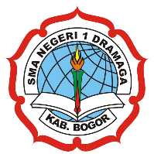
SMANIDA NEWS
Edisi Maret 2020

ISTIGOSAH

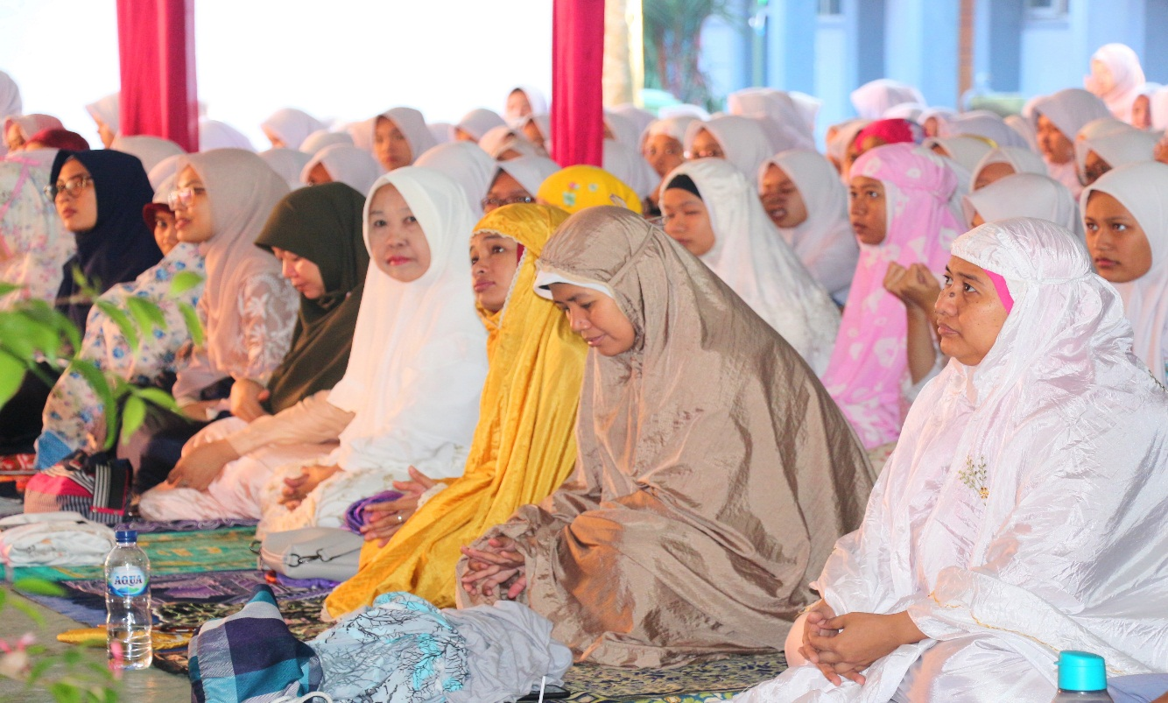
ISTIGOSAH & MUHASABAH DIRI

Bogor, - SMA Negeri 1 Dramaga, Provinsi Jawa Barat menggelar istighosah sekaligus memperingari Isra Miraj Nabi Muhammad SAW, serta menjelang pelaksanaan Ujian Nasional 2019/2020, diikuti oleh Seluruh siswa kelas X, XI dan XII. Kegiatan pun dilanjutkan sesi renungan dan muhasabah diri, di isi oleh pembicara Bapak Ustad Zaenal Arifin.
